声环境分析报告
- 项目概况
双龙生态公园位于贵州省贵阳市双龙港经济区核心区，规划面积约121.58公顷，总建筑面积1006m²双龙生态公园是贵州双龙航空港经济区打造的以自然生态为基础的主题公园。北靠龙水路、南靠西南环线、东临机场路、西临龙洞堡大道，交通便利。
项目 | 内 容
建筑面积 | 1006m²
建筑层数 | 地上2层
建筑层高 | 首层3.9m；2层5.1m；
建筑高程 | ±0.000相当于绝对标高1121.300m
室内外高差 | -0.3m
建筑高度 | 9.3m
- 编制依据
依据规范《民用建筑隔声设计规范》GB50118-2010
三、声环境分析概述
声环境是环境物理中的 声环境就是通过入耳所感知的周围声音活动的状况， 声环境的范畴。建立良好的建筑声环境目的是创一致下数 大水印造符合人们听闻要求的舒适环境。建筑声环境有两个部分组成；室内声环境和室外声环境。我们要创造一个良好的室内声环境，必须控制室外噪声源(主要是道路交通噪声)的干扰，切断传播途径，减小建筑内部社会生活噪声的影响。
四、声环境分析情况
1.定点噪声值满足《民用建筑隔声设计规范》（GB50118-2010）
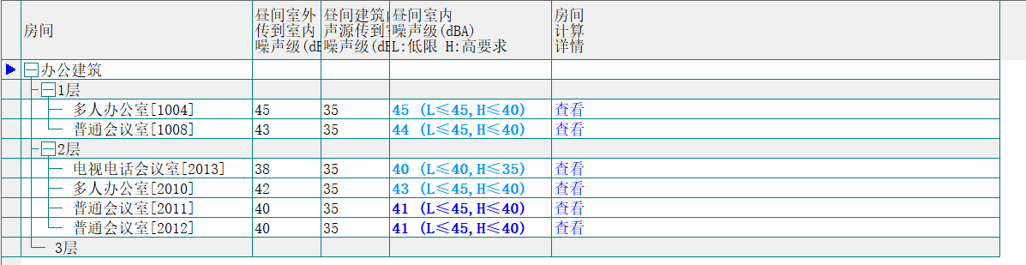
2.该项目位于贵州省贵阳市。依据本项目周边道路实际情况、对噪声预测值进行边界噪声设置，该项目周边有一条道路（十号路），依据《民用建筑隔声设计规范》GB50118-2010噪声值，对建筑进行隔声修建，现满足《民用建筑隔声设计规范》GB50118-2010噪声值。
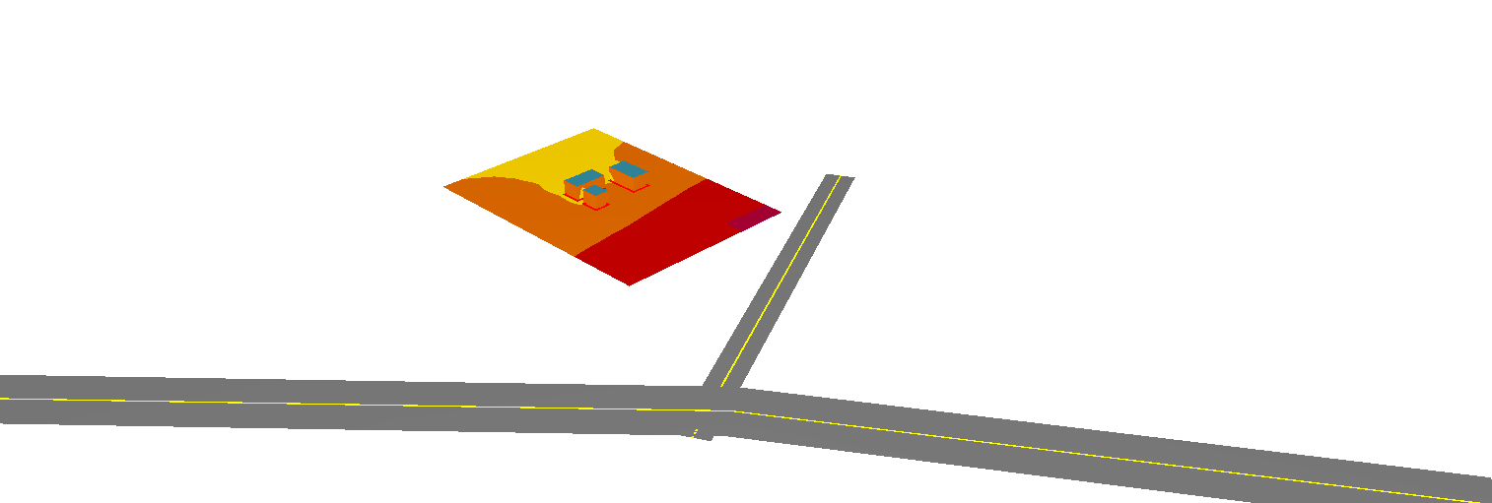
（昼）
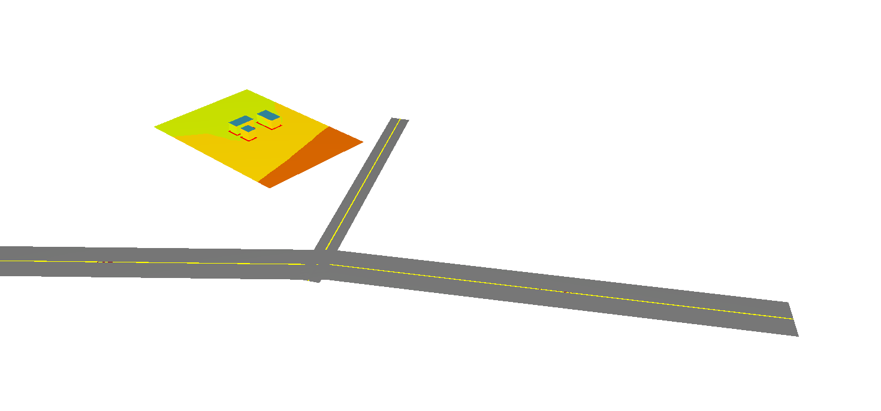
（夜）
- 在交通交汇处或道路旁加大建筑退缩，并用以作为绿化，有效改善敏感处声环境。例如在平新路沿线采取种植高大乔木或者中型乔木等绿化措施。
- 本项目采用lew-e中空玻璃进行隔声，中空玻璃的隔声量在32dB左右，但为了更好的隔声，注意避免吻合效应。
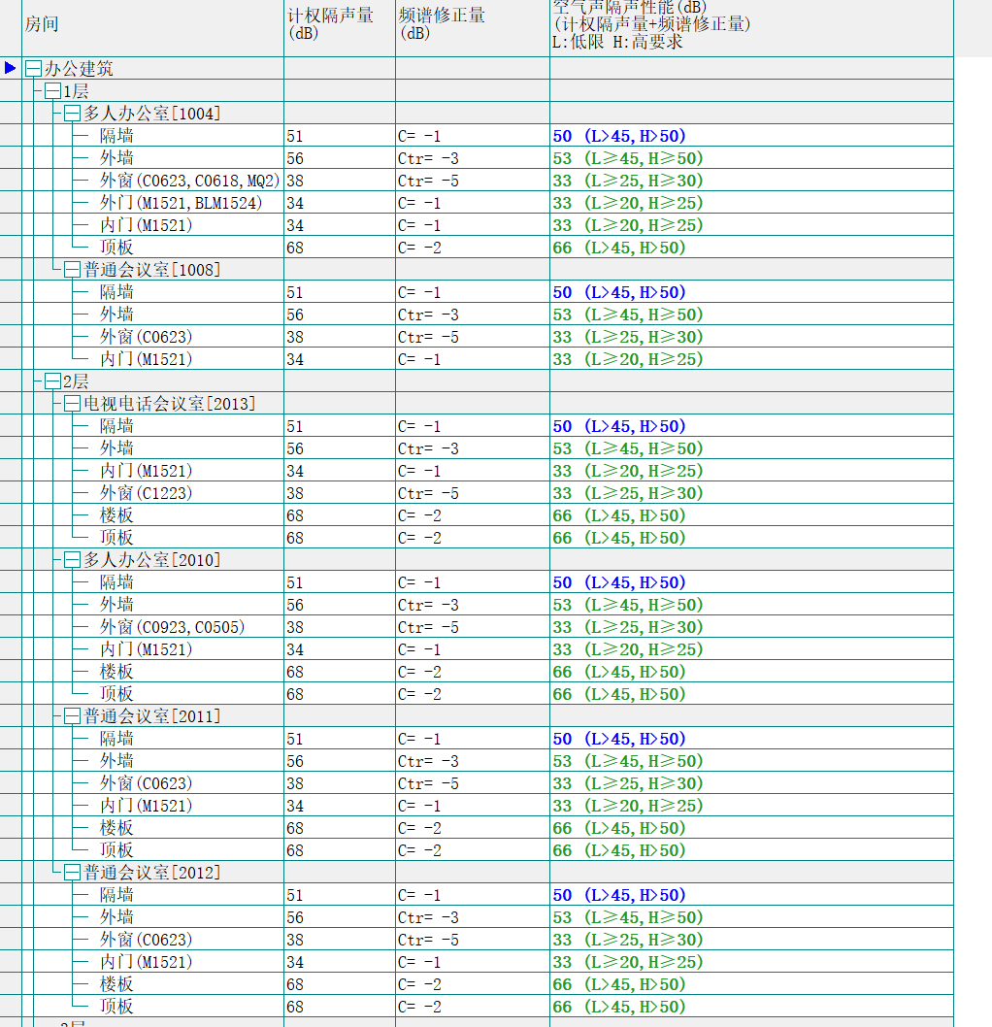
5.影响声环境采取措施：在沿道路侧的办公楼外围可以考虑加强围护结构方面的隔声措施。可以改善门缝的密封措施，对于同样的门和门框，采用不同的门密封方式时隔声量相差可以达到10dB以上，密封条可以采用海绵橡胶条、乳胶条、硅胶条等。

